Рекомендации по заполнению экспертного заключения
Обновленная форма экспертного заключения представляет собой файл MS Excel, состоящий из двух листов: «Общие сведения» и «ЭЗ». Лист «Общие сведения» предназначен для ввода личных данных об аттестуемом педагогическом работнике и о составе экспертной группы. На листе «ЭЗ» проставляются баллы по определенным показателям.

Лист «Общие сведения»:
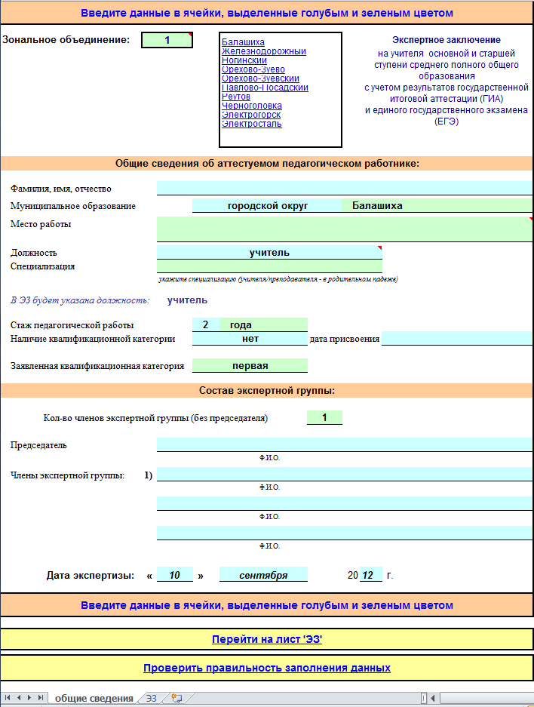
Рис. 1
Ярлычки листов

Основные действия по работе в Excel

Работа в MS Excel отличается от работы в текстовом редакторе MS Word тем, что ввод данных производится непосредственно в ячейки электронной таблицы. Информация (число или текст) вводится в активную ячейку.

Активная ячейка – выделенная ячейка.

Выделение ячейки – щелчок левой кнопки мыши по нужной ячейке (ячейка будет выделена черной рамкой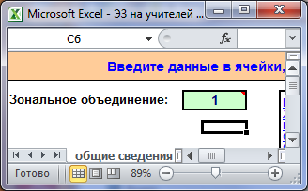)

Ввод данных в ячейку:
1) выделить ячейку, щелкнув по ней левой кнопкой мыши,
2) ввести текст (число) с клавиатуры или выбрать из раскрывающегося списка,
3) нажать на клавиатуре клавишу [Enter] либо щелкнуть по другой ячейке.

Вход в режим редактирования содержимого ячейки:
1 способ: двойной щелчок левой кнопкой мыши по ячейке – в ячейке появится текстовый (мигающий) курсор (см. рис.2).
2 способ: выделить ячейку и нажать на клавиатуре клавишу [F2] – в ячейке появится текстовый (мигающий) курсор (см. рис.2).
3 способ: выделить ячейку, затем щелкнуть в строке Формул (в верхней части окна программы), в которой отражается содержимое активной ячейки (см. рис.2).

Строка Меню

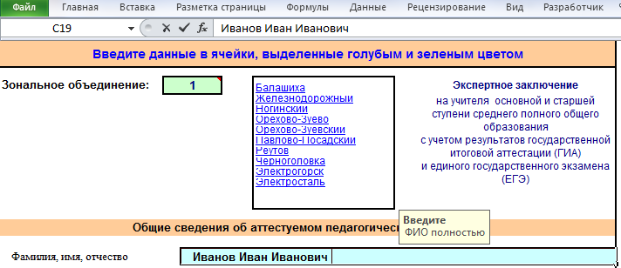
Строка Формул
(строка для редактирования)
Активная (выделенная) ячейка
Рис. 2
Текстовый курсор

Переход между листами - с листа «общие сведения» на лист «ЭЗ» производится щелчком левой кнопки мыши по ярлычку листа в нижней части окна программы (см. рис.1).

Ввод данных листа «Общие сведения»

На листе «Общие сведения» ячейки для ввода данных выделены цветом и подчеркиванием.

Порядок действия при заполнении титульного листа экспертного заключения:

- Указать номер зонального объединения.
Ввести число от 1 до 7, либо выбрать число из раскрывающегося списка, нажав кнопку 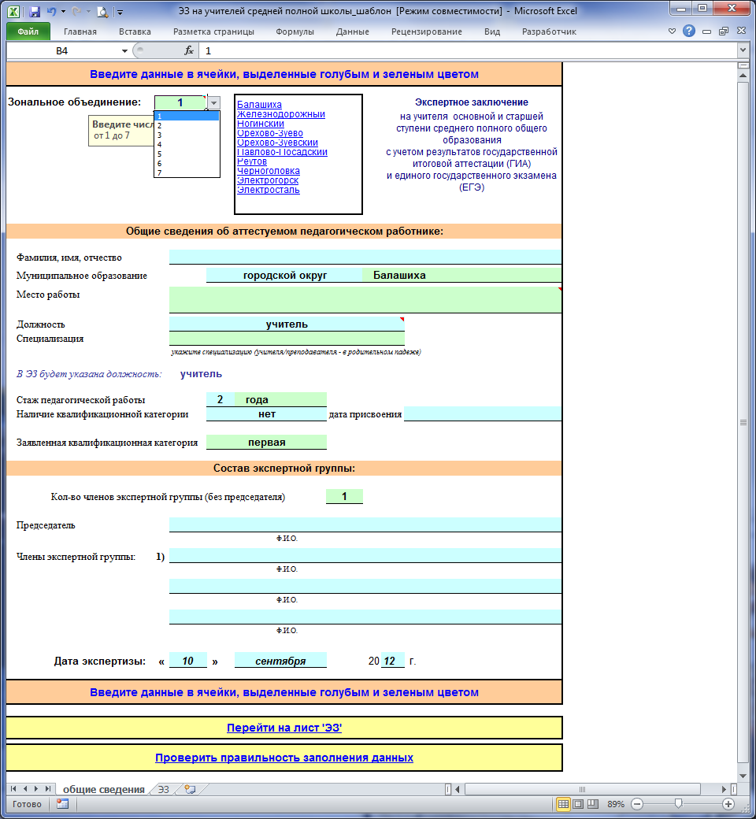, справа от ячейки. Выбор из списка производится щелчком левой кнопки мыши по номеру нужного зонального объединения. Перечень муниципальных образований носит информативный характер для правильного определения номера зонального объединения.

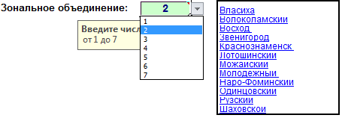
- Ввести личные данные аттестуемого педагогического работника.

Фамилия, Имя Отчество – полностью

Муниципальное образование – выбрать из списка
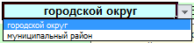
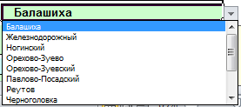

Место работы – ввести полное наименование образовательного учреждения.

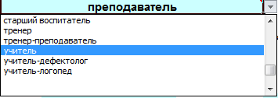
Должность – выбрать из списка, например, учитель.

Специализация – указать в родительном падеже, например, русского языка и литературы.
Внимание! Убедитесь, что должность и специализация указаны верно, например:
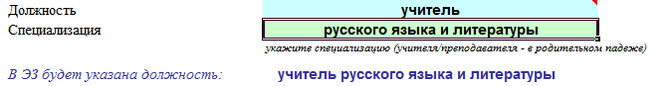
Стаж педагогической работы – ввести число лет и выбрать из списка соответствующее слово (лет, год, года).
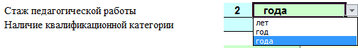
Наличие квалификационной категории – выбрать из списка.
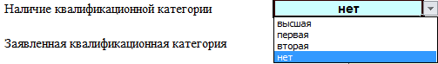
Дата присвоения – ввести дату при наличии квалификационной категории. Например, 06.02.2009 или 06/02/2009.

Заявленная квалификационная категория – выбрать из списка.
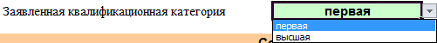

- Указать состав экспертной группы
Указать количество членов экспертной группы (без председателя!) – ввести число от 1 до 3.
Фамилии, имена и отчества председателя и членов экспертной группы ввести полностью.

- Указать дату экспертизы (Число и год - ввести с клавиатуры, месяц – выбрать из списка).

Образец заполненного листа «общие сведения»:
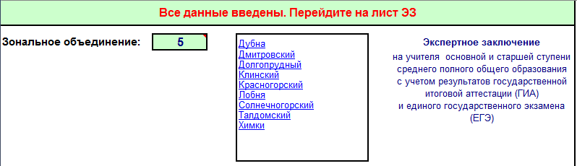
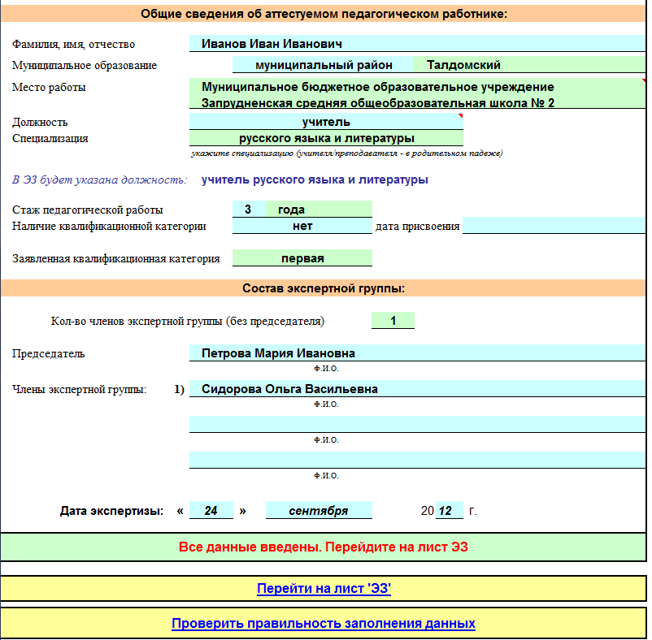
Рис. 3

- Проверить правильность заполнения данных – щелкнуть левой кнопки мыши по строке.

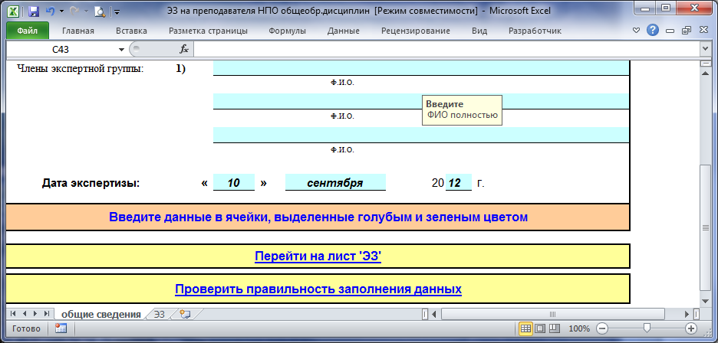
В результате откроется таблица с анализом наличия введенных данных (см. рис.4).
Если во всех строках кроме строки «Всего набрано аттестуемым (всего баллов)» стоит знак «+», то можно переходить к заполнению баллов по показателям, используя кнопку «В начало Экспертного заключения» (см. рис.4).
Если в какой-либо строке имеется «не заполнено» или «Ошибка!...», то необходимо вернуться на лист «Общие данные», используя соответствующую кнопку (см. рис.4) и внести изменения.

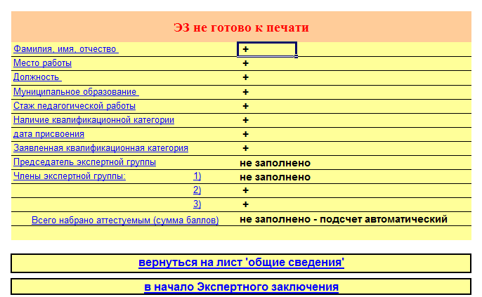
Кнопка возврата на лист «общие данные»
Кнопка перехода в начало экспертного заключения
Рис. 4
Следует проверить правильность заполнения общих сведений в сформированном экспертном заключении на листе «ЭЗ». При обнаружении ошибок и для редактирования данных необходимо вернуться на лист «Общие сведения» и внести изменения.
Внимание! Убедитесь, что на странице «ЭЗ» в строке «Место работы» наименование образовательное учреждения отображено полностью, в противном случае используйте сокращенное наименование образовательного учреждения (в соответствии с Уставом).

Заполнение баллов по показателям

- Заполнение технологий/методик.
Наименования технологий - ввести из Приложения №1, заполненного аттестуемым педагогическим работником.
Количество баллов - ввести с помощью клавиатуры или выбрать из списка, используя кнопку .

- В пунктах экспертного заключения по всем показателям по умолчанию автоматически выставляется «0» баллов (первый столбец подзаголовка таблицы «Количество баллов по каждому показателю»). При заполнении столбцов показателя «0» автоматически убирается.

- В экспертном заключении есть показатели, по которым баллы суммируются или баллы не суммируются.

  - «Баллы суммируются».
В случае суммирования баллов, например в п.2.1.1., можно ввести баллы по различным уровням (школьный, муниципальный, региональный, федеральный), выбрав нужное число из списка или ввести число с помощью клавиатуры в соответствии с количеством баллов по уровням.

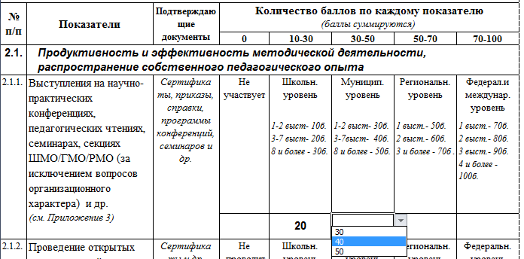
уровни
разбалловка по уровням

При неверном введении количества баллов с помощью клавиатуры появится информационное окно:
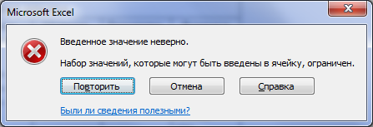

В этом случае, нужно нажать кнопку «Повторить» и ввести верное количество баллов.
Во избежание ошибок рекомендуем пользоваться кнопкой выбора из списка .

  - «Баллы не суммируются».
В случае если баллы не суммируются, например в п. 2.1.10., число должно быть введено только в одну ячейку строки, т.е. в данном примере педагогический работник может быть либо экспертом, либо председателем, поэтому нужно ввести количество баллов либо 250, либо 500 в одну из ячеек строки.

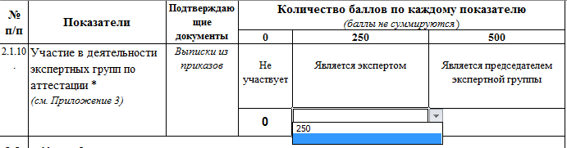
.

- Изменения в экспертных заключениях:

  - «Участие в работе экспертных комиссий по проверке экзаменационных работ ГИА/ЕГЭ»*.
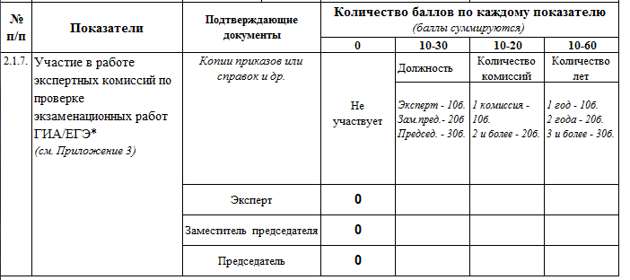
Данный показатель является бонусным и учитывает возможную деятельность педагога в качестве эксперта, заместителя председателя и председателя. При подсчете баллов по каждой из указанных должностей учитывается количество комиссий и количество лет работы в ней. Максимальное количество, которое может набрать аттестуемый педагогический работник по всем трем должностям, составляет 300 баллов;

  - «Публичное представление собственного педагогического опыта на сайте».
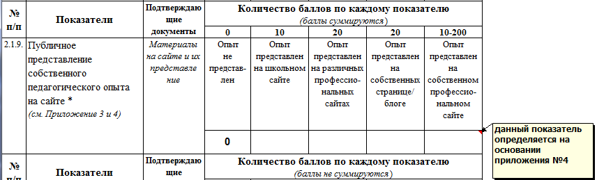 Конкретизированы требования к представлению информации. Опыт педагога, представленный на собственном профессиональном сайте, оценивается в приложении №4 в диапазоне от 10 до 200 баллов. Суммарная оценка по четырем позициям составляет 250 баллов.

  - «Деятельность аттестуемого педагога в качестве классного руководителя»:
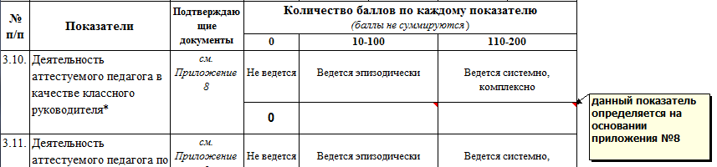
Конкретизированы показатели оценки основных направлений деятельности аттестуемого педагога в качестве классного руководителя в приложении «О результатах деятельности аттестуемого педагога в качестве классного руководителя (заполняется экспертом)».

  - «Результаты деятельности аттестуемого педагога по формированию здорового образа жизни учащихся».
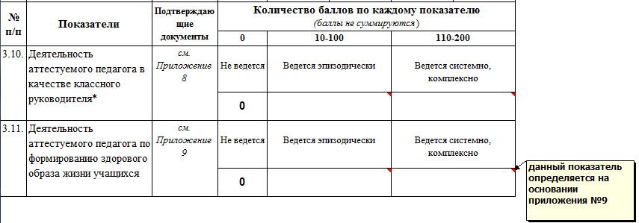
Конкретизированы показатели оценки основных направлений деятельности аттестуемого педагога по формированию здорового образа жизни учащихся.

- В результате программой будут выполнены автоматические действия:

- произведен подсчет общего количества баллов в строке «Всего набрано аттестуемым педагогическим работником»,

- установлено соответствие/несоответствие заявленной квалификационной категории,

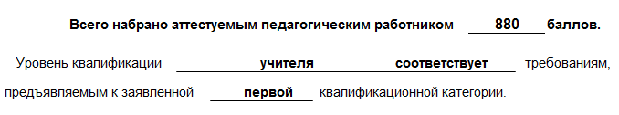

- даны рекомендации в случае отсутствия количества баллов в разделе «2.3. Профессиональное развитие» (п.2.3.1 и п.2.3.2)

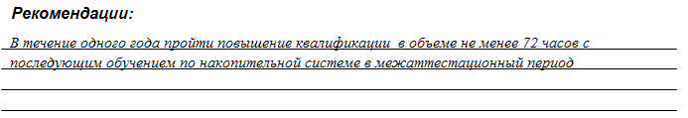

Проверка готовности экспертного заключения к печати

- Убедитесь, что экспертное заключение готово к печати. В области проверки заполнения данных (расположенного в нижней части листа «ЭЗ») должна появиться надпись «Экспертное заключение готово к печати» (см. рис.5).
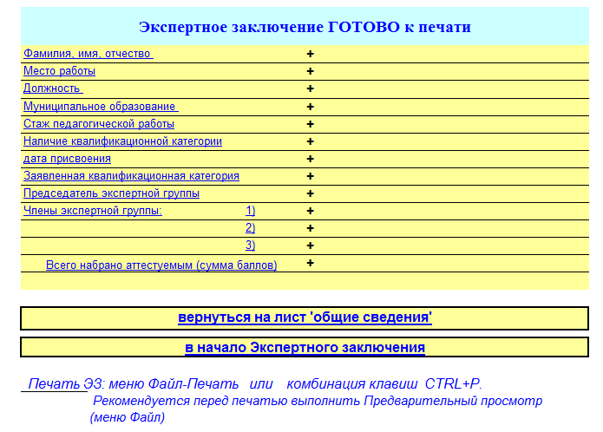
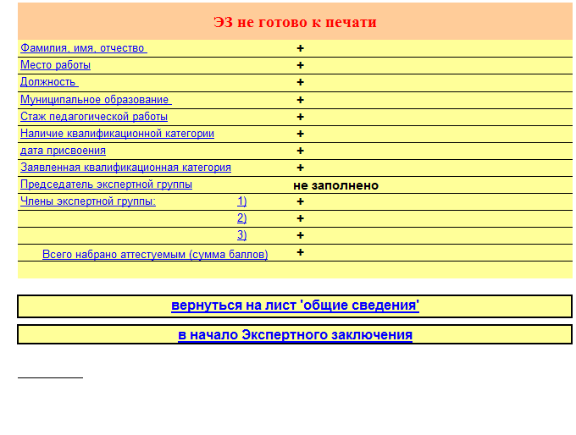

Рис. 5
- Перед выводом экспертного заключения на печать следует выполнить предварительный просмотр 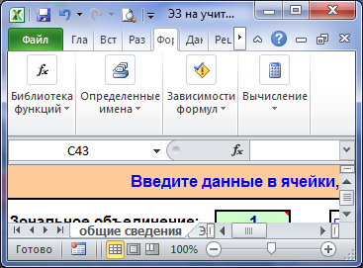 и убедиться в размещении всех столбцов экспертного заключения на странице по ширине листа (см. рис. 6).
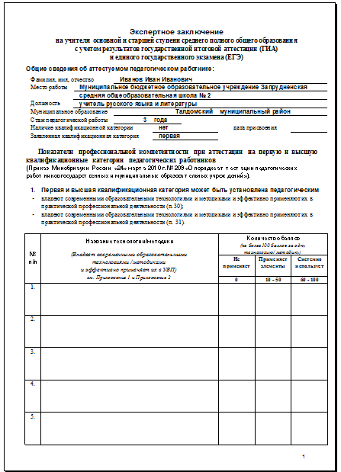
Рис. 6

В противном случае, следует выполнить настройку печати, используя команду меню Файл - Параметры страницы.

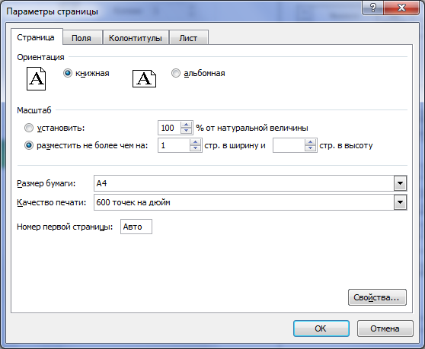

На вкладке «Страница» в окне «Параметры страницы» в области «Масштаб» следует выполнить настройки согласно выделенной области на рисунке.

- Произвести печать листа «ЭЗ» с помощью команды меню Файл – Печать или кнопки 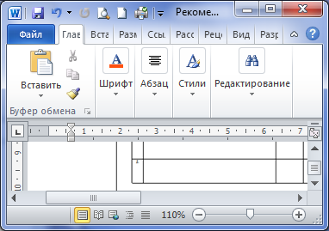.

Внимание! Лист «Общие сведения» на печать не выводится.

- Сохранить документ с помощью команды меню Файл - Сохранить как. В открывшемся окне указать имя документа, например, «ЭЗ_Иванов_И.И._учитель_русского_языка_и_литературы».

